El diagrama de accions que permeten ordenar y explicar correctament una seqüencia de una ordre y els seus procediments. S'utilitza comunament per projectes de programes de accions com de una manufacturis o similars.

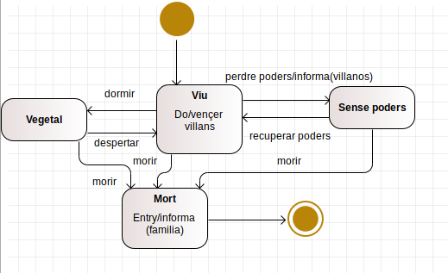
El meu diagrama consisteix en superherois que el primer estat es que estiguin vius, i l’acció que realitzen es vençer villans, despres poden perdre els poders tenint l’estat de sense poders i s’informara als villans per que façin ves accions malvades(com si fos una peli) o poden recuperar els poders. Tambe un superheroi pot estar en estat vegetal, i si esta en vegetal es considerara que esta viu. Despres pot morir amb cualsevol estat previ, i al morir, s’informara a la família que s’ha mort.

